Slide 8

1. C’est quoi une IA générative, en simple ?
Une IA générative, c’est un modèle qui :
- regarde beaucoup d’exemples (textes, images, sons, etc.)
- apprend la logique cachée derrière ces exemples (le “style”, la structure, les régularités)
- puis génère de nouveaux exemples qui ressemblent à ce qu’elle a vu,
mais qui ne sont pas des copies.
👉 Elle ne se contente pas de choisir une étiquette (comme “chat” ou “chien”),
elle crée quelque chose de nouveau.

2. “Learn a data distribution”, ça veut dire quoi ?
On note souvent les données par x (par exemple : un texte, une image, etc.).
pdata(x) = la vraie distribution des données dans le monde réel.
En français :
pdata(x), c’est juste une façon mathématique de dire :
“la manière dont les vraies données sont distribuées dans la nature”.
L’IA générative essaie :
- de comprendre comment les vrais exemples sont organisés
- puis de mimer cette organisation.
Elle ne connaît jamais exactement pdata(x), mais elle apprend une approximation, qu’on pourrait noter p_model(x).

3. “Sample new instances from it”
Une fois que le modèle a appris cette distribution :
- on peut lui dire :
“OK, maintenant, invente un nouvel exemple qui respecte ce que tu as appris.”
- il va alors échantillonner (sample) un nouveau x̂ (x chapeau)
→ c’est un nouvel exemple “dans le même style”.
Exemples :
- ChatGPT : génère un nouveau texte cohérent.
- DALL·E, Midjourney : génèrent une nouvelle image.
- Modèles audio : génèrent un nouveau son ou une nouvelle musique.
Ce x̂ n’existait pas dans la base de données : il est nouveau, mais il “a l’air” de venir des vraies données.

4. Différence avec un modèle classique (classification)
Un modèle classique de classification :
- Input : une image de chiffre.
- Output : “C’est un 3”.
Un modèle génératif :
- Input : éventuellement rien, ou un prompt (“dessine-moi un chat qui joue au basket”).
- Output : une nouvelle image de chat qui joue au basket.
Donc :
- Classifieur → répond “Qu’est-ce que c’est ?”
- Génératif → crée “Voici un nouvel exemple qui ressemble à ce que j’ai appris”

5. Types d’artefacts qu’ils peuvent créer
Les IA génératives peuvent créer :
- 🖼 Images : paysages, visages, logos…
- 📝 Texte : articles, histoires, résumés, code…
- 🎵 Audio : musique, voix de synthèse…
- 💻 Code : fonctions, scripts, programmes…
- 🧪 Molécules : nouvelles molécules pour la pharmacie, les matériaux, etc.

6. Résumé ultra simple
Une IA générative, c’est comme un élève qui lit beaucoup de livres,
apprend le style, la grammaire, le sens,
puis est capable d’écrire un nouveau livre
qui ressemble aux autres, sans les copier.

Slide 9

1. Notation : c’est quoi x et y ?
- x = l’input (les données)
  - ex : une image, un email, un son…
- y = le label (la réponse)
  - ex : “chat” ou “chien”, “spam” ou “non spam”, etc.

2. Modèles discriminatifs
Ils apprennent directement : “quel est le bon label pour cet input ?”
Mathématiquement :
- Ils apprennent p(y | x) = probabilité d’avoir le label y sachant l’input x
- Ou directement une frontière de décision entre les classes.
Exemples :
- Un modèle qui reçoit une image et répond :
→ “C’est un chat.”
- Un modèle de spam qui reçoit un email et répond :
→ “C’est du spam / pas spam.”
👉 Question à laquelle ils répondent : “What is this ?”
(“Qu’est-ce que c’est ?”)
Ils ne cherchent pas à comprendre comment les données sont générées, juste où couper entre les classes.

3. Modèles génératifs
Ils apprennent comment les données sont distribuées, pour pouvoir en recréer.
Mathématiquement, ils apprennent :
- p(x) : “à quoi ressemblent les données en général ?”
→ distribution de toutes les images, de tous les textes, etc.
- ou p(x | y) : “à quoi ressemble x quand y = chat, chien, etc. ?”
→ “à quoi ressemblent les images de chats”,
“à quoi ressemblent les images de chiens”…
Ensuite, ils peuvent :
- générer un nouvel x qui “fait vrai” (un nouveau texte, une nouvelle image…)
- éventuellement aussi classer, en utilisant la probabilité des données dans chaque classe (mais ce n’est pas leur but principal dans le slide).
👉 Question à laquelle ils répondent :
“Generate a plausible x that looks like data”
(“Génère un x plausible qui ressemble aux données.”)
Exemples :
- DALL·E : “dessine un chat qui joue au basket” → nouvelle image.
- ChatGPT : “écris-moi une histoire sur un chat basketteur” → nouveau texte.
Type de modèle | Ce qu’il apprend (math) | Question qu’il résout | Exemple typique
Discriminatif | p(y | x) | « Qu’est-ce que c’est ? » | Classifier une image (chat/chien)
Génératif | p(x) ou p(x | y) | « Génère un x plausible qui ressemble aux données » | Générer une image, un texte, etc.

Slide 10 :

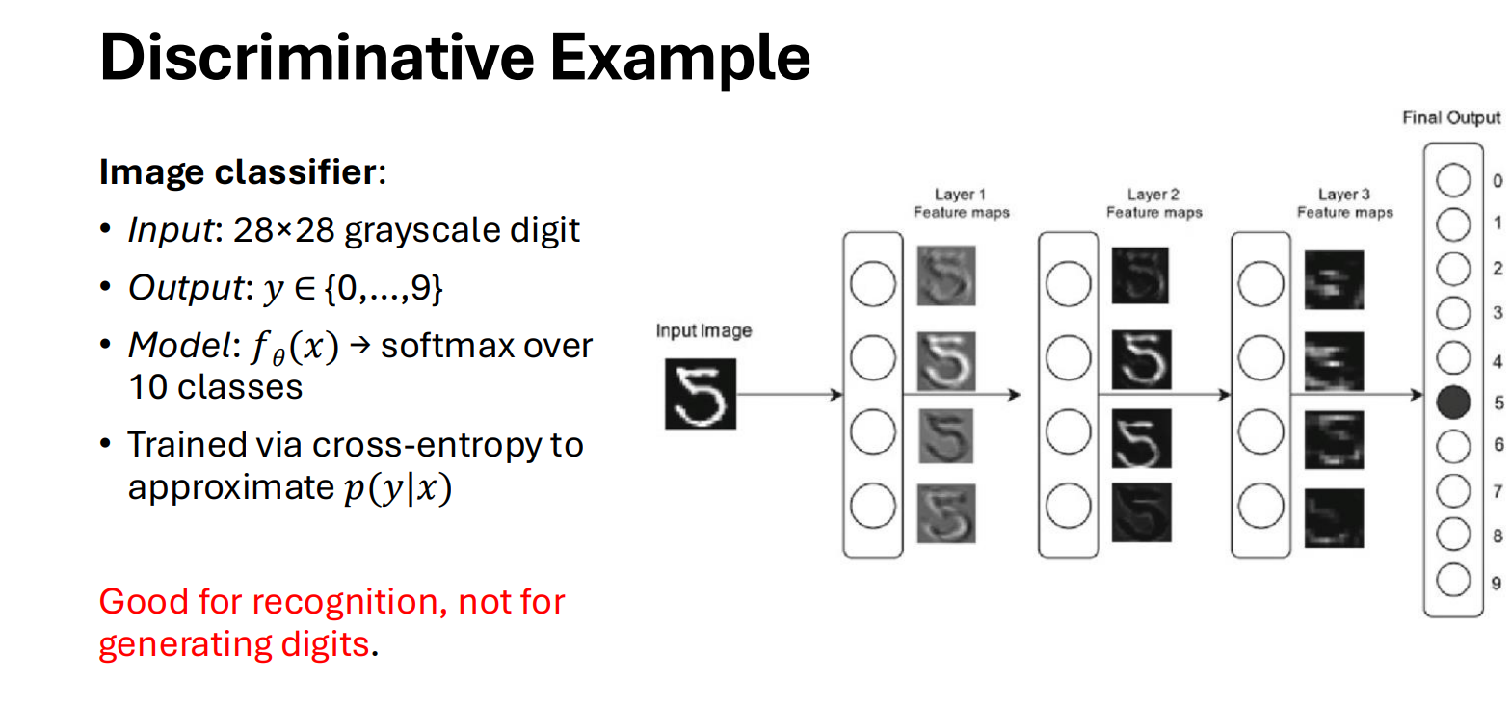

1. Ce que montre l’exemple
C’est un classifieur d’images qui reconnaît des chiffres écrits à la main (dataset MNIST).
- Input : 28×28( carré de 28 colone *28 ligne) grayscale digit
- 28 × 28 veut dire :
  - 28 pixels de largeur
  - 28 pixels de hauteur
Donc l’image est un petit carré :
- 28 colonnes
- 28 lignes
Au total : 28 × 28 = 784 pixels (784 petits points en niveaux de gris).
  - → En entrée, on donne au réseau une image 28×28 pixels, en niveaux de gris, d’un chiffre (0–9).
- Output : y ∈ {0,…,9}
→ En sortie, le modèle doit dire quel chiffre c’est : 0, 1, 2, …, 9.
Donc y est une étiquette parmi 10 possibles.

2. Le modèle f_θ(x) → softmax over 10 classes
- f_θ(x) : c’est le réseau de neurones (avec des paramètres θ).
Il prend l’image x et produit 10 nombres, un par chiffre possible.
- softmax over 10 classes :
Le softmax transforme ces 10 nombres en probabilités qui s’additionnent à 1.
Exemple :
  - P(y=0 | x) = 0.01
  - P(y=1 | x) = 0.02
  - …
  - P(y=5 | x) = 0.90 → le modèle pense que c’est un 5.
Le modèle est donc discriminatif, il apprend p(y | x) :
“Quelle est la probabilité que ce soit le chiffre y, sachant l’image x ?”

3. Entraînement : cross-entropy
- On entraîne le modèle avec beaucoup d’images labellisées (x, y).
- La cross-entropie est la fonction de perte qui mesure
“à quel point les probabilités du modèle sont proches de la vérité”.
- La cross-entropie est une fonction de perte utilisée pour les classifications avec probabilités.
Une fonction de perte (loss function), c’est :
Un nombre qui mesure à quel point le modèle se trompe sur un exemple.
- Si la perte est petite → le modèle a bien prédit.
- Si la perte est grande → le modèle s’est trompé ou était trop sûr de lui alors qu’il avait tort.
Pendant l’entraînement, on fait :
Minimiser la perte = ajuster les paramètres du modèle pour que cette erreur moyenne soit la plus petite possible.

- En minimisant cette perte, le modèle devient bon pour approcher p(y | x).

4. Phrase en rouge : pourquoi elle est importante ?
“Good for recognition, not for generating digits.”
- Ce type de modèle est très bon pour reconnaître un chiffre sur une image.
- Mais il ne sait pas en générer de nouvelles (il ne sait pas créer une nouvelle image de chiffre à partir de rien).
- Pour générer des chiffres, il faudrait un modèle génératif (qui apprend p(x) ou p(x|y)).

👉 Donc :
Cet exemple illustre un modèle discriminatif :
- Il répond à la question : “Qu’est-ce que c’est ?”
- Il ne répond pas à : “Dessine-moi une nouvelle image de chiffre.”

Slide 11

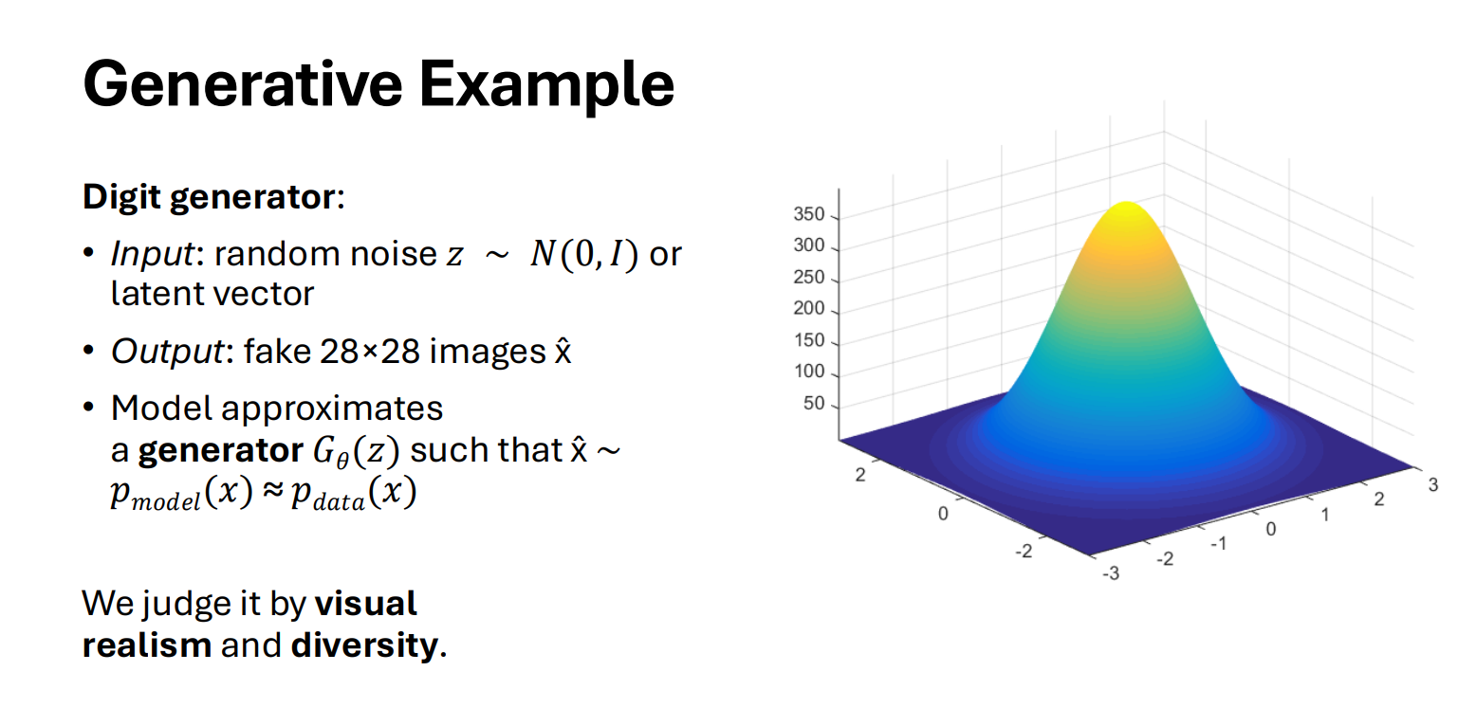

1. Contexte : “Digit generator”
Ici, le modèle ne reconnaît pas les chiffres, il en crée de nouveaux.
Il invente des images 28×28 de chiffres qui ressemblent aux vrais (MNIST).

2. Input : random noise z∼N(0,I) ou latent vector
- On ne lui donne pas une image en entrée.
- On lui donne un vecteur aléatoire zzz :
z∼N(0,I) veut dire :
  - chaque composante de zzz est tirée d’une loi normale de moyenne 0 et variance 1.
  - géométriquement : on prend un point au hasard dans une “bosse” en forme de cloche (le graphique à droite).
On appelle ça :
- un latent vector = une coordonnée dans un espace latent, caché, où le modèle sait “dessiner”.

3. Output : fake 28×28 images
À partir de ce bruit zzz, le modèle produit :
- une image 28×28 (comme MNIST),
- qu’on note x^ (x chapeau),
- qui doit ressembler à un vrai chiffre écrit à la main, mais c’est une fausse image (générée).
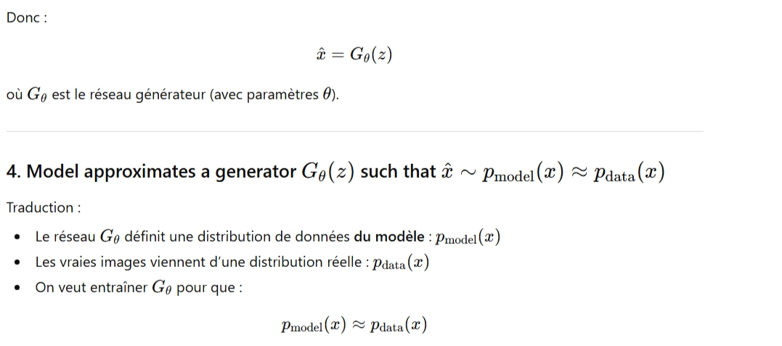
👉 En français :
“Les images générées par le modèle doivent suivre la même loi que les vraies images du dataset.”
Donc, si tu regardes des images générées et des vraies :
- tu ne dois pas voir la différence (réalisme),
- et tu dois avoir plein de variantes (diversity).

5. “We judge it by visual realism and diversity”
Comme il n’y a pas juste un label “0/1/2…”, on ne regarde pas une simple accuracy.
On évalue le générateur en se demandant :
- Visual realism
  - Est-ce que les chiffres ont l’air vrais ?
  - Est-ce que ce n’est pas flou, bizarroïde, glitché ?
- Diversity
  - Est-ce que le modèle génère plein de chiffres différents ?
  - Ou bien est-ce qu’il fait toujours le même style de “5” ou de “3” ?

Résumé ultra simple
- Discriminatif :
👉 “Voici une image, dis-moi quel chiffre c’est.”
- Génératif (cette slide) :
👉 “Voici juste du bruit aléatoire, dessine-moi un chiffre qui a l’air vrai.”

Pourquoi les modèles génératifs sont importants ?
- Data augmentation (images, cas rares, simulation)
→ On peut créer de nouvelles données artificielles à partir des données existantes.
  - Ex : générer plein de nouvelles images de chats, angles, lumières différentes.
  - Utile quand on a peu de données ou des cas rares (maladie rare, accident, etc.).
→ Ça aide à mieux entraîner les modèles classiques.

- Compression & representation learning (latent spaces)
→ Le modèle apprendra une représentation compacte des données.
  - Au lieu de stocker une image brute, on stocke juste un vecteur latent z.
  - Ce vecteur résume l’info importante (style, forme, contenu).
→ Ça sert à comprimer les données et à mieux les comprendre (clustering, recherche, etc.).

- Creative tools (art, music, design)
→ Générative = création.
  - Générer des images, logos, vidéos, musiques, maquettes de sites…
  - Aide les artistes, designers, créateurs à prototyper plus vite et trouver des idées.

- Scientific discovery (molecules, proteins, materials)
→ On peut générer de nouvelles molécules, nouvelles protéines, nouveaux matériaux.
  - Ex : proposer des molécules candidates pour un médicament.
  - Ex : matériaux avec certaines propriétés (plus solides, plus légers, etc.).
→ Ça accélère la recherche scientifique.

- Simulation & planning (world models, RL training)
→ Les modèles génératifs peuvent simuler un “monde virtuel”.
  - Ex : un environnement pour entraîner un agent de RL (robot, voiture autonome).
  - On peut tester plein de scénarios sans danger ni coût réel.
→ Ça aide pour le planning, la prise de décision et l’entraînement des agents.

Phrase finale
“They are not just toys; they’re core infrastructure for modern AI.”
En français :
Les modèles génératifs ne sont pas juste des gadgets rigolos.
Ils deviennent une brique de base de l’IA moderne : pour les données, la recherche, la créativité et la simulation.

